## 2 Разработка и анализ технического задания

Объектом автоматизации является Техническое обслуживание станков «ТОС» в части деятельности по формированию отчетов.

Для достижения цели потребуется выполнить следующие задачи:

* исследовать предметную область;
* сформулировать техническое задание на программный продукт;
* разработать сайт ИС;
* разработать интерфейс программы;
* провести тестирование сайта.

***2.1 Анализ требований заказчика***

Сайт должен отвечать требованиям тех, кто будет непосредственно с ней работать. Для этого нужно определить темы, которые должна покрывать база данных, отчеты, которые она должна выдавать, проанализировать формы, которые в настоящий момент используются для записи данных, сравнить создаваемую базу данных с хорошо спроектированной, подобной ей базой. Необходимо разработать базу данных для автоматизации учета проведения ремонта станков.

Предполагается, что база данных должна хранить информацию о станках, их видах, производителях, датах ремонта, количестве ремонтов.

***2.2 Разработка технического задания***

***2.2.1 Наименование и область применения***

Техническое обслуживание станков. Сфера: Услуги. Предприятие по обслуживанию станков.

***2.2.2 Основание для выполнения разработки***

Приказ по ГБПОУ «Лукояновский Губернский колледж» N ____ от ________ 20__ г.

Дополнительно: Приказ (распоряжение, договор, целевая программа и др.) по организации заказчика.

***2.2.3 Цель и назначение разработки***

Цель управления состоит в создании модели информационной системы финансовой стороны работы компании.

***2.2.4 Функциональные требования***

***1.2.5Требования к конфигурации***

Рекомендуемая численность для эксплуатации ИС:

* Руководитель - 1 штатная единица;
* Механик - число штатных единиц определяется структурой предприятия  
   ***2.2.6 Требования к аппаратному и программному обеспечению***

Для размещения данных Системы и ее программного обеспечения необходима среда 1C:Предприятие 1.8 . Для управления Системой должна использоваться операционная система Microsoft WindowsXP и выше.

***2.2.7 Требования к защите информации***

Несанкционированный доступ к данным Системы должен быть ограничен с помощью авторизации, посредством входа через пароль

***2.2.8 Требования к надежности***

Требуется обеспечение бесперебойного питания, резервного копирования, восстановление состояния системы после сбоев и т.п.

***2.2.9 Требования к программному интерфейсу***

Прикладное программное обеспечение в составе Системы должно соответствовать следующим основным требованиям:

- функционировать в среде операционной системы и взаимодействовать с пользователем в соответствии с требованиями настоящего ТЗ;

- поддерживать русский и английский языки, символы кириллицы и латиницы;

- иметь удобный пользовательский интерфейс;

- обеспечивать реализацию всех функций Системы в соответствии с требованиями настоящего ТЗ;

- иметь комплект пользовательской документации на русском языке.

***2.2.10 Требования к интерфейсу пользователя***

Система должна обеспечивать удобный для пользователей интерфейс, отвечающий следующим требованиям:

**-**единый стиль оформления для пользовательских интерфейсов;

- должна быть удобная, интуитивно понятная навигация в интерфейсе пользователя;

- взаимодействие пользователя с Системой должно осуществляться на русском языке; исключения могут составлять только общепринятые наименования.

- требуется предусмотреть отображение на экране хода длительных процессов обработки.

***2.3 Анализ технического задания***

Дается содержательная постановка задач проектирования. Решается вопрос о создании нового программного обеспечения или разработке новой ИС или выборе в качестве основы проекта уже функционирующей ИС. Описываются математические соотношения, определяющие работу ОПД (если это необходимо) и проводится формализация функциональных требований к системе. В данном разделе разрабатываются диаграммы использования, показывающие основные задачи, которые решает дипломник.

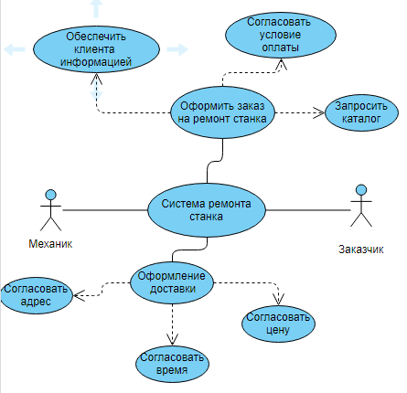

|  |  |
| --- | --- |
| ***Раздел*** | ***Описание*** |
| Краткое описание | Заказчик желает сделать ремонт станка. При условии, что клиент имеет все документ и данные. Если условие не подходит, то предлагается предоставить все данные и документы. |
| Субъекты | Механик, заказчик |
| Основной поток | Заказчик оформляет заказ на ремонт станка |
| Альтернативный поток | Все механики временно заняты.  Происходит перенос срока на другое время |
| Постусловие | Происходит ремонт станка |

**Связи между требованием и функциями**

В разделе представлена модель, отображающая связи между требованиями и функциями, реализующими требование, и если требуется, описание связей. Модель "Требование и функции":

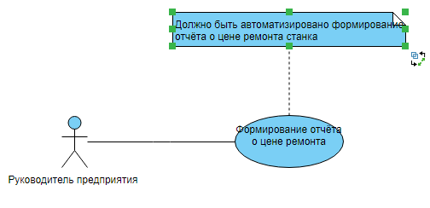

**Описание процесса выполнения функции**

В разделе должны быть представлены модели процесса выполнения функции и их описание. Основные этапы формирование отчёта:

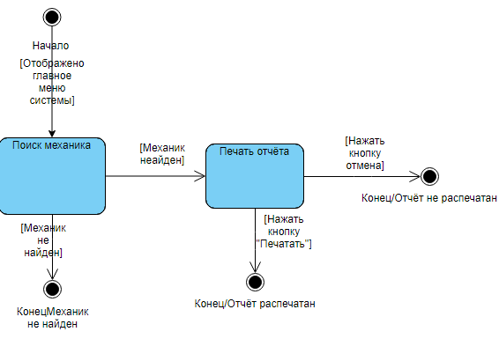

***2.4.Технико-экономическое обоснование***

Можно выделить следующие необходимые ресурсы для реализации выбранной подсистемы «Техническое обслуживание станков»:

1. финансовые;

2. трудовые;

3. материальные.

Для разработки подсистемы «Техническое обслуживание станков» необходимы денежные средства.

## 3 Разработка программного обеспечения объекта профессиональной деятельности

Разработка программного обеспечения ОПД может состоять из следующих разделов

***3.1 Защита информации***

Средства антивирусной защиты должны быть установлены на всех рабочих местах пользователей и администраторов Системы ОП. Средства антивирусной защиты рабочих местах пользователей и администраторов должны обеспечивать:  
- централизованное управление сканированием, удалением вирусов и протоколированием вирусной активности на рабочих местах пользователей;  
- централизованную автоматическую инсталляцию клиентского ПО на рабочих местах пользователей и администраторов;  
- централизованное автоматическое обновление вирусных сигнатур на рабочих местах пользователей и администраторов;  
- ведение журналов вирусной активности;  
- администрирование всех антивирусных продуктов.

Обеспечение информационное безопасности Системы ОП должно удовлетворять следующим требованиям:  
- Защита Системы должна обеспечиваться комплексом программно-технических средств и поддерживающих их организационных мер.  
- Защита Системы должна обеспечиваться на всех технологических этапах обработки информации и во всех режимах функционирования, в том числе при проведении ремонтных и регламентных работ.  
- Программно-технические средства защиты не должны существенно ухудшать основные функциональные характеристики Системы (надежность, быстродействие, возможность изменения конфигурации)/  
- Разграничение прав доступа пользователей и администраторов Системы должно строиться по принципу "что не разрешено, то запрещено".  
  
***3.2 Программная реализация***

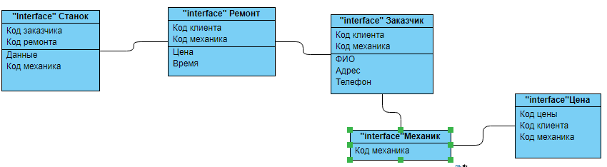

***3.3 Разработка интерфейса пользователя***

В части внешнего оформления:  
- интерфейсы подсистем должен быть типизированы;  
- должно быть обеспечено наличие локализованного (русскоязычного) интерфейса пользователя;  
- должен использоваться шрифт: Times New Roman   
- размер шрифта должен быть: 12 pt   
- цветовая палитра должна быть: Чёрная

***3.4 Ввод в эксплуатацию готовой системы***

На фазе **ввода** **системы** **в** **эксплуатацию** проводятся испытания, идет опытная **эксплуатация** **системы** в реальных условиях, ведутся переговоры о результатах выполнения проекта и о возможных новых контрактах. Основные виды работ:

комплексные испытания; подготовка кадров для **эксплуатации** создаваемой **системы**; подготовка рабочей документации, сдача **системы** заказчику и **ввод** ее **в** **эксплуатацию**; сопровождение, поддержка, сервисное обслуживание; оценка результатов проекта и подготовка итоговых документов

## 